## ***EJERCICIO AJAX 3. JSON Y BBDD.***

Sobre los ficheros adjuntos, desarrollar una página web que consulte los datos bancarios de una BBDD en el servidor.

Los datos serán enviados a través de objetos JSON, a través de una petición AJAX y el objeto XMLHttpRequest.

Para visualizar los datos recogidos del servidor se utilizarán métodos propios de DOM, con la siguiente apariencia:

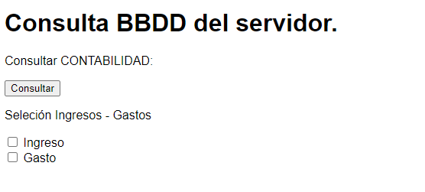

Fase 1. Se lanza la petición Ajax

a través del botón “Consultar”

Fase 2. Se elige el tipo de datos a consultar: Ingreso o Gasto .

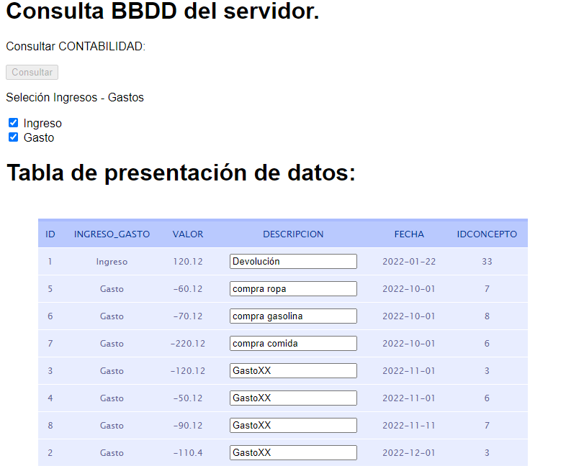

Fase 3. Se presentan los datos a través de una tabla.

Y la operatividad será la siguiente:

1. Pulsando el botón "Consultar" se realizará una petición AJAX para obtener los datos de todas las personas de la BBDD.

2. A través de los checkbox de Ingerso/Gasto se seleccionará el tipo de dato bancario que se consultará (ver imagen)

3. Una vez elegida el tipo de una gasto/ingreso aparecerá una tabla con toda su información.

**Criterios de Calificación:**

1. **Crea la/s estructura/s de datos adecuadas para el funcionamiento eficiente del programa.**
2. **Recoge los datos obtenidos desde el servidor.**
3. **Carga los datos en la/s estructura/s de datos.**
4. **El programa realiza las funcionalidades descritas en el enunciado.**
5. **Maneja y utiliza las sentencias de código que posibilitan la presentación de datos según indica el enunciado.**
6. **Optimiza el código.**
7. **Comenta adecuadamente el código.**

La entrega del examen se realiza a través del Aula Virtual, y contendrá:

* Todos los ficheros .js .html .css que se hayan utilizado. (no comprimir)

Para la realización del examen será necesario utilizar los ficheros de acceso a BBDD y php adjuntos:

* __BDContabilidad_v2.sql
* Ejercicio_AJAX_JSON (2).tar.gz